Репортаж «Весёлые человечки»
Я рисую человека:

Руки, ноги, голова…

В голове цветные мысли
И округлые слова.
А в груди у человека
Расцветает не спеша,
Как ромашка полевая,
Белоснежная душа!
Благодаря рисованию дети быстрее и нагляднее познают окружающий мир. Изображение человека у детей развивается зрительная память, фантазия, воображения. Умение рисовать — одно из самых важных занятий в становлении ребёнка как творческой личности.
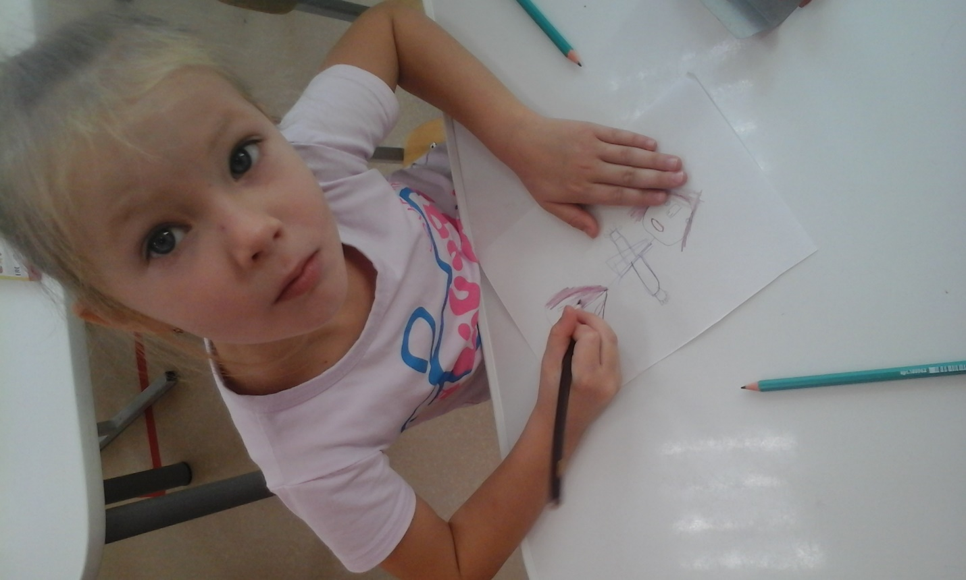
В группе «Колокольчики» дети учились рисовать фигуру человека в движении, показывая изменения внешнего вида при передачи несложных движений. С большим интересом рисовали себя, своих друзей, делающих зарядку, играющих с мячом. Нарисовали портрет друга.
Воспитатель: Бутакова С.В.
